**江苏省仪征中学2021—2022学年度第二学期高三历史学科作业**

**选择题专项训练1（范围：3本必修）**

1.有学者指出,南周时期”君统”与“宗统”是结合在一起的，即行政权与族权是一致的；贵族地位和权力是世袭的；社会中的单元呈现出的每每是各类(即各个层次)的族共同体。这反映出商周时期  
A.君主直接控制各地部族 B.宗法关系逐步走向成熟  
C.家庭成为社会基本单位 D.政权呈现家国同构特征

2.西汉初年朝廷实行郡国并行制，在王朝的西半部设立郡县，由朝廷任命郡县长官，“奉汉法以治”；而在王朝的东半部分封诸侯王，允许各王国在一定程度上从俗而治。这些举措  
A.体现出汉承秦制的突出特征 B.说明治国理政注重因地制宜  
C.推动了东部地区的快速发展 D.确立了依法治国的治理模式

3.下表是部分唐朝诗人作品摘选。该表内容

|  |  |
| --- | --- |
| 材料 | 来源 |
| 身多疾病思田里,邑有流亡愧俸钱。 | 韦应物《寄李儋元锡》 |
| 三年为刺史，饮冰复食柴。 唯向天竺山，取得两片石。 此抵有千金.无乃伤清白。 | 白居易(三年为刺史》 |
| 莫言名与利,名利是身仇。 | 杜牧(不寝》 |

A.蕴含一定的廉政文化因素 B.体现出盛唐士人风骨高雅  
C.反映出士人普遍重义轻利 D.说明诗人都具有高尚情怀

4.来代(东京梦华录)记款，东京“年通有遗大去处”，都是由“军厢主马步军、殿前三衙、开封府各领军级扑灭，不劳百姓”。到了南宋时期,临安府的消防官兵已经超过6500名。这反映出宋代城市  
A.消防组织严密队伍庞大 B.有效避免了火灾的发生  
C.注重加强公共职能建设 D.保障了市民的公共安全

5.据明嘉靖《常德府志》载，湖南常德“第以郡当孔道，人聚五方，气习日移，尚侈靡者僭礼逾分之不顾，习矫虔者竞利健论之弗已。所谓淳朴之风。或几于熄矣”。这折射出  
A.商品经济的发展 B.民族之间的交融  
C.社会流动的广泛 D.生活水平的提高

6.左宗棠和沈葆桢兴办福州船政，与外国人的合作方式是合同制，即船政与外国人个人签合同，而不是与外国政府签合同。马尾当时开了一系列车间，但凡船上用到的东西，都对应有一个机构能制造。福州船政的这些举措  
A.降低了经营成本 B.提高了造船质量  
C.完善了管理机制 D.有利于自主发展

7.1919年1月14日，沈阳《盛京时报》刊发了梅漪的白话小说(幻想》，写主人公不满于社会的黑暗,乘飞船到无阶级压迫的月球上引起了强烈反响。这  
A.标志着白话文开始进人大众视野 B.说明新文化运动主阵地移至沈阳  
C.反映出人们的独立解放意识增强 D.显示出马克思主义成为主流思潮

8.1927年10月，广东海陆丰农民自卫军在中共党员彭湃的领导下举行起义，建立了中国第一个红色政权——海陆丰苏维埃政府并制定了施政纲领，这些纲领包括了对敌人的专政，消灭封建土地制度及发展经济、改善人民生活、发展文化教育等方面的内容。海陆丰政权的实践活动  
A.是中共对俄国十月革命道路的照搬 B.为党的根据地建设提供了宝贵经验  
C.标志着中国革命重心开始转向农村 D.证明了工农武装割据理论的正确性  
9.1948年上半年，石家庄市委、市政府较为顺利地完成了对城市的接管工作。1948 年2月，中央工委及时总结了石家庄的城市工作经验，专门发放到东北、晋冀鲁豫、华东等地，要求这些地区在接管城市工作中要学习其经验，汲取其教训。中央工委的这一做法  
A.扫除了以后城市接管中的各种困难 B.使人民政府赢得了全国人民的信任

C.表明解放战争已经取得决定性胜利师  D.为全党工作重心的转移提供了经验  
10.有学者指出,工业资本积累不足是导致我国近代工业落后的重要原因。工业特别是重工业，投资需求大、周期

长、风险高。即便新中国成立前经济发展最好的时期，依靠市场自发力量实现的资本积累率也仅有6%，远低于工业化所需的12%的积累率。该学者意在强调  
A.近代中国工业经济发展低于世界水平 B.工业资本积累不足制约近代经济发展

C.计划经济是新中国工业化的内在需求 D.工业化建设需要加大工业资本的积累

11.有学者指出，全部的启蒙方案就是将理性思维运用于人脑中的阴暗区域,那里潜伏着威胁性的、分裂性的力量,它们源自偏见、宗教、迷信、不可控制的以及无法想象的情感,源自一切使自主的个体失去自我认知、自我控制的事物。这说明启蒙运动  
A.驱散了人世间的黑暗 B.旨在增强人的自主性  
C.指出了情感的复杂性 D.揭露了人性的阴暗面

12.巴黎公社成立伊始，经直接选举产生的公社委员就联名出示公告:公民们，请别忘记，如果官吏脱离人民，自行动议,势必会陷人专断的泥潭。”公社委员米歇尔还尖锐地告诚:“一切权力都具有腐蚀性。故而必须采取防范措施，避免社会公仆转化为社会主人。”这显示出巴黎公社

A.实行直接民主方式 B.避免权力过分集中  
C.防范公共权力侵害 D.坚持人民主权原则

13.1919年12月,全俄苏维埃第七次代表大会一致通过决议表示，苏俄“希望同各国人民和平相处,把自己的全部力量用于进行国内建设”。1920年2月,列宁在答记者问时说:“我们愿意同一切国家有生意往来。”这  
A.说明协约国放弃了对苏俄的武装干涉 B.反映出苏俄对和平与发展的迫切愿望  
C.表明苏俄实现了与西方列强和平共处 D.显示出苏俄与西方国家贸易往来密切

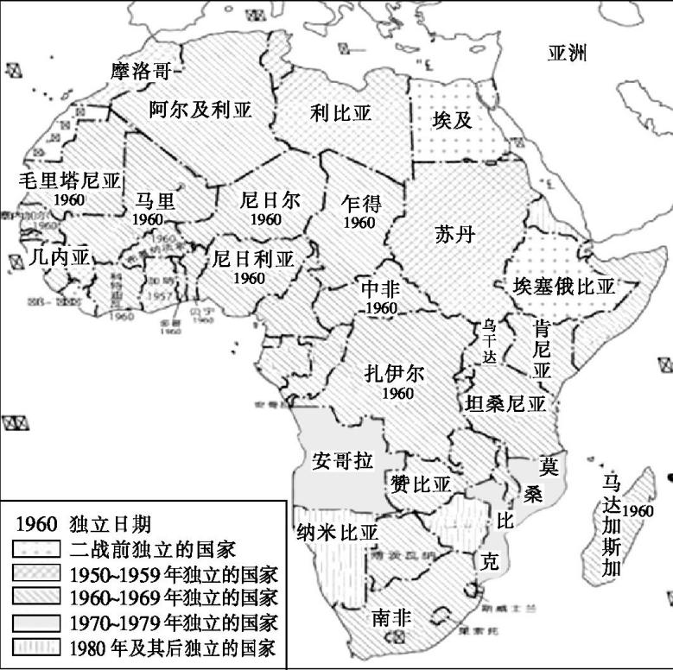14.第二次世界大战后,民族解放浪潮空前高涨,观察下边《非洲独立进程示意图》,对此理解正确的是,这一形势

A.扩大了社会主义阵营的力量

B.表明两大阵营加紧争夺非洲

C.说明非洲走出殖民主义阴影

D.有助于构建国际政治新秩序

15.1945年6月,美国代理国务卿格鲁向杜鲁门提交了一份绝密备忘录,声称欧洲局势“有利于 共产主义运动的发展”。自此， 杜鲁门政府明确地将对外战略目标和主要任务锁定为“遏制”苏联和世界社会主义阵营,“遏制”国际共运和民族解放运动的发展壮大。这  
A.标志着美国正式向苏联发起冷战

B.暴露了美国控制战后世界的企图  
C.体现出美国开始向欧洲渗透势力

D.意味着美国拥有控制世界的能力

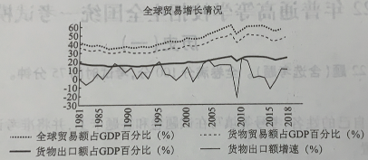l6.右图数据来源于国际货币基金组

织、联合国贸发会议。据此可知  
 A.经济全球化在曲折中发展

B.国际经济的发展相对均衡  
 C.国际货物出口额大幅增长

D.国际经济体系已相对完善